Благоустройство дворовых территорий 14 домов завершили в Десеновском
18.07.2017
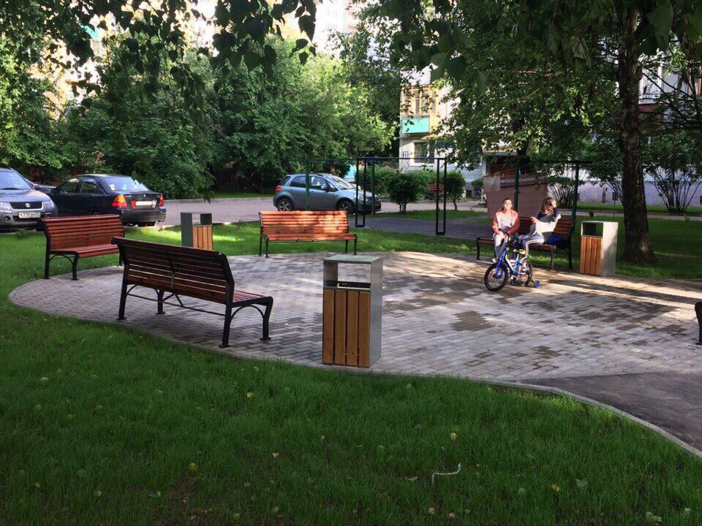

Дворовые территории благоустроили в Десеновском. Фото: администрация

Комплекс мероприятий по благоустройству завершили на дворовых территориях 14 домов в поселении Десеновское. Бригада рабочих обновила асфальтобетонное покрытие на дорожках и тротуарах, произвела устройство газонов, детских игровых комплексов, парковок. Об этом 18 июля сообщили в местной администрации.

— На территории установили новые лавочки и урны. Подрядная организация привела в порядок кустарники и газонное покрытие, — добавили в местной администрации. — В течение первой половины июля бригада рабочих нанесла дорожную разметку в парковочной зоне дома №5 по улице Дмитрия Кабалевского и Офицерской строения №№1, 2. На остальных дворовых территориях старое покрытие обновят до 30 июля.

С заметным опережением графика подрядная организация привела в порядок дворы на улицах Дмитрия Кабалевского, дома №3 и №7, корпус 1; улице Офицерской, строения №№1, 2; улице 2-ая Ватутинская; 1-ая Ватутинская, дом №5; улице Дмитрия Рябинкина, дом №7.

Адрес страницы: http://tinao.mos.ru/presscenter/news/detail/6491170.html
Префектура Троицкого и Новомосковского административных округов города Москвы

